**春意.生机**

全年负荷计算书

|  |  |
| --- | --- |
| 工程名称 | 春意.生机 |
| 设计编号 |  |
| 建设单位 | 河南师范大学新联学院 |
| 设计单位 | 2018级建筑学 |
| 计 算 人 |  |
| 校 对 人 |  |
| 审 核 人 |  |
| 计算日期 |  |



|  |  |
| --- | --- |
| 采用软件 | 斯维尔暖通负荷BECH2020 |
| 软件版本 | 20190909 |
| 研发单位 | 北京绿建软件有限公司 |
| 正版授权码 | T17838324870 |

**目 录**

1 建筑概况 1

2 气象数据 1

2.1 气象地点 1

2.2 逐日干球温度表 1

2.3 逐月辐照量表 2

2.4 峰值工况 2

3 软件介绍 2

4 围护结构 2

4.1 屋顶构造 2

4.1.1 屋顶构造一 2

4.2 外墙构造 3

4.2.1 外墙构造一 3

4.3 楼板构造 3

4.3.1 控温房间楼板构造一 3

4.4 周边地面构造 3

4.4.1 周边地面构造一 3

4.5 非周边地面构造 4

4.5.1 非周边地面构造一 4

4.6 门构造 4

4.7 窗构造 4

5 房间类型 4

5.1 房间表 4

5.2 作息时间表 5

6 系统设置 5

6.1 系统划分 5

6.2 运行时间表 5

7 计算结果 5

7.1 模拟周期 5

7.2 全年冷暖需求 5

7.3 能耗分项统计 6

7.4 逐月负荷表 6

8 附录 8

# 建筑概况

|  |  |  |
| --- | --- | --- |
| 地理位置 | 河南-安阳 | |
| 气候分区 | 寒冷 | |
| 北纬 | 36.00 | |
| 东经 | 114.36 | |
| 建筑名称 | 春意.生机 | |
| 建筑类型 | 公共建筑 |  |
| 建筑面积 | 地上 2989.89 ㎡ | 地下 0.00 ㎡ |
| 建筑高度 | 地上 13.60 m | 地下0.00 |
| 建筑层数 | 地上 2 | 地下 0 |
| 北向角度 | 90° | |

# 气象数据

## 气象地点

河南-安阳, 《中国建筑热环境分析专用气象数据集》

## 逐日干球温度表

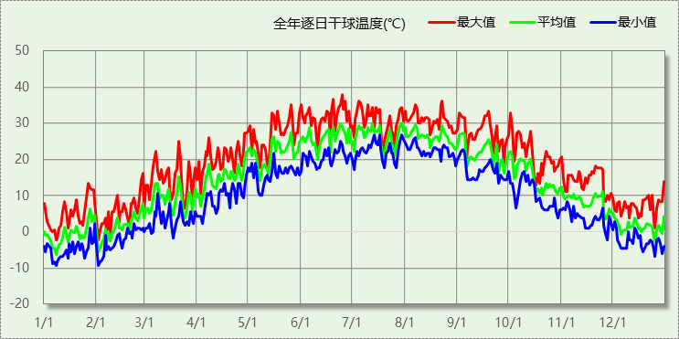

## 逐月辐照量表

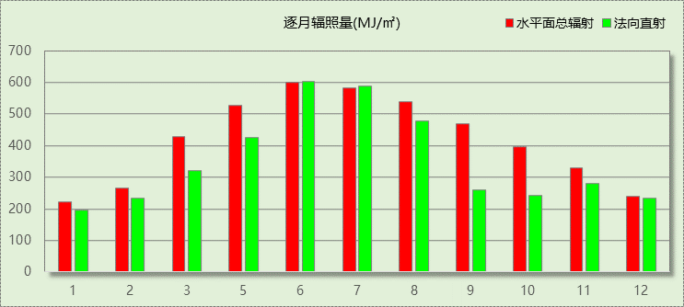

## 峰值工况

|  |  |  |  |  |  |
| --- | --- | --- | --- | --- | --- |
| 气象数据 | 时刻 | 干球温度(℃) | 湿球温度(℃) | 含湿量(g/kg) | 焓值(kj/kg) |
| 最大值 | 06月24日14时 | 37.8 | 24.4 | 14.4 | 75.0 |
| 最小值 | 01月07日06时 | -9.4 | -10.0 | 1.2 | -6.5 |

# 软件介绍

本报告采用的软件为绿建斯维尔暖通负荷BECH2020，该软件紧密结合暖通和节能设计规范、可根据项目实际情况建立建筑热工模型，并可对围护结构材料、房间内扰发热、作息时间表、热回收方式等参数进行设置。

软件包含全国各地典型气象年数据，内置DOE2.1E内核，对于建筑的逐时负荷进行动态模拟，既可以模拟8760小时理想负荷，也可以根据设定好的采暖期/空调期进行逐时模拟。

软件还支持分析全年建筑能耗的来源构成，依据日射得热、新风负荷、围护传热和内扰得热进行归类分项，生成设计建筑全年负荷计算报告书，提供详实的数据和多样的图表，为设计师在设备选型、制定运行策略等方面提供参考和帮助。

# 围护结构

## 屋顶构造

### 屋顶构造一

|  |  |  |  |  |  |  |
| --- | --- | --- | --- | --- | --- | --- |
| 材料名称 （由上到下） | 厚度δ | 导热系数λ | 蓄热系数S | 修正系数 | 热阻R | 热惰性指标 |
| (mm) | W/(m.K) | W/(㎡.K) | α | (㎡K)/W | D=R*S |
| 粒径10~30卵石 | 50 | 0.140 | 1.790 | 1.00 | 0.357 | 0.639 |
| 挤塑聚苯板(ρ=25-32) | 60 | 0.030 | 0.320 | 1.10 | 1.818 | 0.640 |
| 水泥砂浆 | 20 | 0.930 | 11.370 | 1.00 | 0.022 | 0.245 |
| 水泥膨胀珍珠岩2%找坡 | 20 | 0.260 | 4.370 | 1.00 | 0.077 | 0.336 |
| 钢筋混凝土 | 120 | 1.740 | 17.200 | 1.00 | 0.069 | 1.186 |
| 各层之和∑ | 270 | － | － | － | 2.343 | 3.046 |
| 外表面太阳辐射吸收系数 | 0.75[默认] | | | | | |
| 传热系数K=1/(0.15+∑R) | 0.40 | | | | | |
| 数据来源 | 河南公建2006标准第43页 | | | | | |

## 外墙构造

### 外墙构造一

|  |  |  |  |  |  |  |
| --- | --- | --- | --- | --- | --- | --- |
| 材料名称 （由外到内） | 厚度δ | 导热系数λ | 蓄热系数S | 修正系数 | 热阻R | 热惰性指标 |
| (mm) | W/(m.K) | W/(㎡.K) | α | (㎡K)/W | D=R*S |
| 石灰水泥砂浆（混合砂浆） | 20 | 0.870 | 10.750 | 1.00 | 0.023 | 0.247 |
| 加气砼砌块 | 200 | 0.200 | 3.000 | 1.25 | 0.800 | 3.000 |
| 矿棉、岩棉、玻璃棉板(ρ=80-200) | 90 | 0.045 | 0.748 | 1.20 | 1.667 | 1.496 |
| 各层之和∑ | 310 | － | － | － | 2.490 | 4.743 |
| 外表面太阳辐射吸收系数 | 0.75[默认] | | | | | |
| 传热系数K=1/(0.15+∑R) | 0.38 | | | | | |
| 数据来源 | 河南公建2006标准第66页 | | | | | |

## 楼板构造

### 控温房间楼板构造一

|  |  |  |  |  |  |  |
| --- | --- | --- | --- | --- | --- | --- |
| 材料名称 | 厚度δ | 导热系数λ | 蓄热系数S | 修正系数 | 热阻R | 热惰性指标 |
| (mm) | W/(m.K) | W/(㎡.K) | α | (㎡K)/W | D=R*S |
| 粒径10~30卵石 | 50 | 0.140 | 1.790 | 1.00 | 0.357 | 0.639 |
| 挤塑聚苯板(ρ=25-32) | 60 | 0.030 | 0.320 | 1.10 | 1.818 | 0.640 |
| 水泥砂浆 | 20 | 0.930 | 11.370 | 1.00 | 0.022 | 0.245 |
| 水泥膨胀珍珠岩2%找坡 | 20 | 0.260 | 4.370 | 1.00 | 0.077 | 0.336 |
| 钢筋混凝土 | 120 | 1.740 | 17.200 | 1.00 | 0.069 | 1.186 |
| 各层之和∑ | 270 | － | － | － | 2.343 | 3.046 |
| 传热系数K=1/(0.22+∑R) | 0.39 | | | | | |
| 数据来源 | 河南公建2006标准第43页 | | | | | |

## 周边地面构造

### 周边地面构造一

|  |  |  |  |  |  |  |
| --- | --- | --- | --- | --- | --- | --- |
| 材料名称 | 厚度δ | 导热系数λ | 蓄热系数S | 修正系数 | 热阻R | 热惰性指标 |
| (mm) | W/(m.K) | W/(㎡.K) | α | (㎡K)/W | D=R*S |
| 石灰水泥砂浆（混合砂浆） | 20 | 0.870 | 10.750 | 1.00 | 0.023 | 0.247 |
| 加气砼砌块 | 200 | 0.200 | 3.000 | 1.25 | 0.800 | 3.000 |
| 膨胀聚苯板(ρ=18-20) | 60 | 0.042 | 0.360 | 1.20 | 1.190 | 0.514 |
| 各层之和∑ | 280 | － | － | － | 2.013 | 3.761 |
| 传热系数K=1/(0.11+∑R) | 0.26 | | | | | |
|  |  |  |  |  |  |  |

## 非周边地面构造

### 非周边地面构造一

|  |  |  |  |  |  |  |
| --- | --- | --- | --- | --- | --- | --- |
| 材料名称 | 厚度δ | 导热系数λ | 蓄热系数S | 修正系数 | 热阻R | 热惰性指标 |
| (mm) | W/(m.K) | W/(㎡.K) | α | (㎡K)/W | D=R*S |
| 石灰水泥砂浆（混合砂浆） | 20 | 0.870 | 10.750 | 1.00 | 0.023 | 0.247 |
| 加气砼砌块 | 200 | 0.200 | 3.000 | 1.25 | 0.800 | 3.000 |
| 膨胀聚苯板(ρ=18-20) | 60 | 0.042 | 0.360 | 1.20 | 1.190 | 0.514 |
| 各层之和∑ | 280 | － | － | － | 2.013 | 3.761 |
| 传热系数K=1/(0.11+∑R) | 0.19 | | | | | |
|  |  |  |  |  |  |  |

## 门构造

|  |  |  |  |
| --- | --- | --- | --- |
| 序号 | 构造名称 | 传热系数 | 备注 |
| 1 | 金属三防门 | 1.350 |  |

## 窗构造

|  |  |  |  |  |  |
| --- | --- | --- | --- | --- | --- |
| 序号 | 构造名称 | 传热系数 | 遮阳系数 | 可见光透射比 | 备注 |
| 1 | 塑料型材框+中空玻璃（6mm低透光Low-E+12mm空气+6mm透明） | 2.000 | 0.300 | 0.800 | 《全国民用建筑工程设计技术措施节能篇》 |

# 房间类型

## 房间表

|  |  |  |  |  |  |  |
| --- | --- | --- | --- | --- | --- | --- |
| 房间类型 | 空调温度 ℃ | 供暖温度 ℃ | 新风量 | 人员密度 | 照明功率 密度 | 电器设备 功率 |
| 办公-普通办公室 | 26 | 20 | 30(m^3/h.人) | 8(m^2/人) | 9(W/m^2) | 15(W/m^2) |
| 办公-走廊 | 26 | 16 | 20(m^3/h.人) | 50(m^2/人) | 5(W/m^2) | 15(W/m^2) |

## 作息时间表

详见附录

# 系统设置

## 系统划分

|  |  |  |  |  |  |  |
| --- | --- | --- | --- | --- | --- | --- |
| 系统编号 | 热回收 类型 | 启动 条件 | 回收 效率 | 排风 比例 | 面积(m2) | 包含的房间 |
| 默认 | 无 | -- | -- | -- | 2765.20 | 所有房间 |

## 运行时间表

详见附录

# 计算结果

## 模拟周期

全年8760小时模拟

## 全年冷暖需求

|  |  |  |  |  |
| --- | --- | --- | --- | --- |
| 系统名称\负荷 | 供暖需求 (kWh) | 供暖指标 (kWh/㎡·a) | 供冷需求 (kWh) | 供冷指标 (kWh/㎡·a) |
| 默认系统 | 276903 | 100 | 240773 | 87 |
| 总计 | 276903 | 100 | 240773 | 87 |

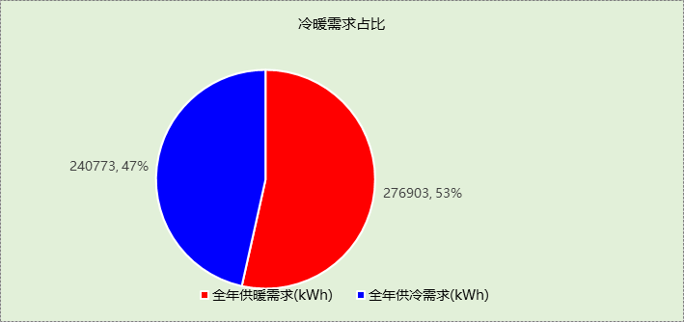

## 能耗分项统计

|  |  |  |  |  |  |  |
| --- | --- | --- | --- | --- | --- | --- |
| 分类 | 围护传热 | 室内得热 | 窗日射 | 新风/渗透 | 热回收 | 合计 |
| 供暖需求(kWh) | -241333 | 100722 | 9354 | -145646 | 0 | -276903 |
| 供冷需求(kWh) | 6282 | 128540 | 8348 | 97603 | 0 | 240773 |

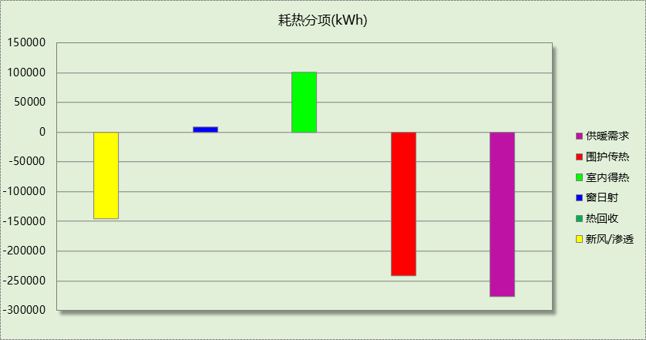

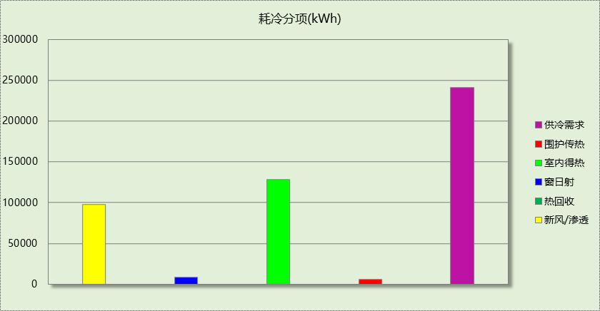

## 逐月负荷表

|  |  |  |  |  |  |  |
| --- | --- | --- | --- | --- | --- | --- |
| 月份 | 供暖需求 (kWh) | 供冷需求 (kWh) | 热负荷 峰值(kW) | 热负荷 峰值时刻 | 冷负荷 峰值(kW) | 冷负荷 峰值时刻 |
| 1月 | 83653 | 0 | 895.410 | 01月02日07时 | 0.000 | -- |
| 2月 | 56195 | 0 | 835.058 | 02月14日07时 | 0.000 | -- |
| 3月 | 26299 | 0 | 530.495 | 03月04日07时 | 0.000 | -- |
| 4月 | 6643 | 675 | 389.556 | 04月01日07时 | 143.001 | 04月30日15时 |
| 5月 | 7 | 21096 | 6.791 | 05月13日07时 | 251.208 | 05月24日15时 |
| 6月 | 0 | 45836 | 0.000 | -- | 399.120 | 06月24日14时 |
| 7月 | 0 | 76496 | 0.000 | -- | 481.322 | 07月29日14时 |
| 8月 | 0 | 70476 | 0.000 | -- | 508.261 | 08月07日12时 |
| 9月 | 0 | 25609 | 0.000 | -- | 389.197 | 09月04日12时 |
| 10月 | 6378 | 583 | 359.123 | 10月21日07时 | 76.958 | 10月11日15时 |
| 11月 | 29117 | 0 | 477.975 | 11月18日07时 | 0.000 | -- |
| 12月 | 68611 | 0 | 693.887 | 12月30日07时 | 0.000 | -- |

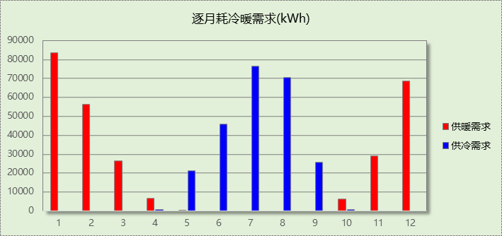

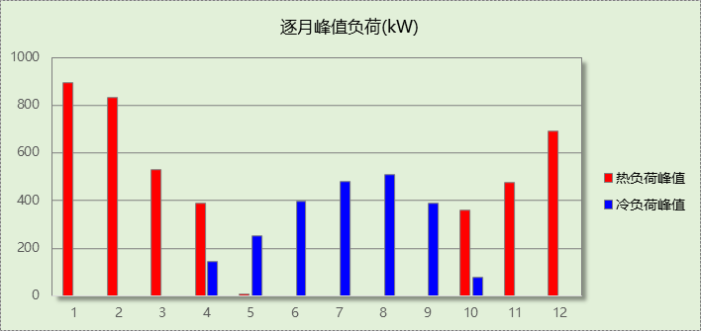

# 附录

**工作日/节假日人员逐时在室率(%)**

|  |  |  |  |  |  |  |  |  |  |  |  |  |  |  |  |  |  |  |  |  |  |  |  |  |
| --- | --- | --- | --- | --- | --- | --- | --- | --- | --- | --- | --- | --- | --- | --- | --- | --- | --- | --- | --- | --- | --- | --- | --- | --- |
| 房间类型 | 1 | 2 | 3 | 4 | 5 | 6 | 7 | 8 | 9 | 10 | 11 | 12 | 13 | 14 | 15 | 16 | 17 | 18 | 19 | 20 | 21 | 22 | 23 | 24 |
| 办公-普通办公室 | 0 | 0 | 0 | 0 | 0 | 0 | 10 | 50 | 100 | 100 | 100 | 30 | 100 | 100 | 100 | 100 | 50 | 20 | 10 | 0 | 0 | 0 | 0 | 0 |
| 0 | 0 | 0 | 0 | 0 | 0 | 0 | 20 | 45 | 0 | 0 | 0 | 0 | 0 | 0 | 0 | 0 | 0 | 0 | 0 | 0 | 0 | 0 | 0 |
| 办公-走廊 | 0 | 0 | 0 | 0 | 0 | 0 | 10 | 50 | 95 | 95 | 95 | 80 | 80 | 95 | 95 | 95 | 95 | 30 | 30 | 0 | 0 | 0 | 0 | 0 |
| 0 | 0 | 0 | 0 | 0 | 0 | 0 | 0 | 0 | 0 | 0 | 0 | 0 | 0 | 0 | 0 | 0 | 0 | 0 | 0 | 0 | 0 | 0 | 0 |

注：上行：工作日；下行：节假日

**工作日/节假日照明开关时间表(%)**

|  |  |  |  |  |  |  |  |  |  |  |  |  |  |  |  |  |  |  |  |  |  |  |  |  |
| --- | --- | --- | --- | --- | --- | --- | --- | --- | --- | --- | --- | --- | --- | --- | --- | --- | --- | --- | --- | --- | --- | --- | --- | --- |
| 房间类型 | 1 | 2 | 3 | 4 | 5 | 6 | 7 | 8 | 9 | 10 | 11 | 12 | 13 | 14 | 15 | 16 | 17 | 18 | 19 | 20 | 21 | 22 | 23 | 24 |
| 办公-普通办公室 | 10 | 10 | 10 | 10 | 10 | 10 | 10 | 36 | 62 | 56 | 54 | 43 | 53 | 55 | 58 | 67 | 40 | 18 | 10 | 10 | 10 | 10 | 10 | 10 |
| 0 | 0 | 0 | 0 | 0 | 0 | 0 | 0 | 0 | 0 | 0 | 0 | 0 | 0 | 0 | 0 | 0 | 0 | 0 | 0 | 0 | 0 | 0 | 0 |
| 办公-走廊 | 0 | 0 | 0 | 0 | 0 | 0 | 10 | 50 | 95 | 95 | 95 | 80 | 80 | 95 | 95 | 95 | 95 | 30 | 30 | 0 | 0 | 0 | 0 | 0 |
| 0 | 0 | 0 | 0 | 0 | 0 | 0 | 0 | 0 | 0 | 0 | 0 | 0 | 0 | 0 | 0 | 0 | 0 | 0 | 0 | 0 | 0 | 0 | 0 |

注：上行：工作日；下行：节假日

**工作日/节假日设备逐时使用率(%)**

|  |  |  |  |  |  |  |  |  |  |  |  |  |  |  |  |  |  |  |  |  |  |  |  |  |
| --- | --- | --- | --- | --- | --- | --- | --- | --- | --- | --- | --- | --- | --- | --- | --- | --- | --- | --- | --- | --- | --- | --- | --- | --- |
| 房间类型 | 1 | 2 | 3 | 4 | 5 | 6 | 7 | 8 | 9 | 10 | 11 | 12 | 13 | 14 | 15 | 16 | 17 | 18 | 19 | 20 | 21 | 22 | 23 | 24 |
| 办公-普通办公室 | 0 | 0 | 0 | 0 | 0 | 0 | 10 | 50 | 100 | 100 | 100 | 100 | 100 | 100 | 100 | 100 | 50 | 20 | 10 | 0 | 0 | 0 | 0 | 0 |
| 0 | 0 | 0 | 0 | 0 | 0 | 0 | 0 | 0 | 0 | 0 | 0 | 0 | 0 | 0 | 0 | 0 | 0 | 0 | 0 | 0 | 0 | 0 | 0 |
| 办公-走廊 | 0 | 0 | 0 | 0 | 0 | 0 | 10 | 50 | 95 | 95 | 95 | 50 | 50 | 95 | 95 | 95 | 95 | 30 | 30 | 0 | 0 | 0 | 0 | 0 |
| 0 | 0 | 0 | 0 | 0 | 0 | 0 | 0 | 0 | 0 | 0 | 0 | 0 | 0 | 0 | 0 | 0 | 0 | 0 | 0 | 0 | 0 | 0 | 0 |

注：上行：工作日；下行：节假日

**工作日/节假日空调系统开关时间表**

|  |  |  |  |  |  |  |  |  |  |  |  |  |  |  |  |  |  |  |  |  |  |  |  |  |
| --- | --- | --- | --- | --- | --- | --- | --- | --- | --- | --- | --- | --- | --- | --- | --- | --- | --- | --- | --- | --- | --- | --- | --- | --- |
| 系统编号 | 1 | 2 | 3 | 4 | 5 | 6 | 7 | 8 | 9 | 10 | 11 | 12 | 13 | 14 | 15 | 16 | 17 | 18 | 19 | 20 | 21 | 22 | 23 | 24 |
| 默认 | 0 | 0 | 0 | 0 | 0 | 0 | 1 | 1 | 1 | 1 | 1 | 1 | 1 | 1 | 1 | 1 | 1 | 1 | 0 | 0 | 0 | 0 | 0 | 0 |
| 0 | 0 | 0 | 0 | 0 | 0 | 0 | 0 | 0 | 0 | 0 | 0 | 0 | 0 | 0 | 0 | 0 | 0 | 0 | 0 | 0 | 0 | 0 | 0 |

注：上行：工作日；下行：节假日